3. melléklet a 15/2017. (XII. 18.) önkormányzati rendelethez
A Település közigazgatási területének egészét kiszolgáló – felszíni energiaellátási és elektronikus hírközlési –
sajátos építmények, műtárgyak elhelyezésére elsősorban alkalmas területek
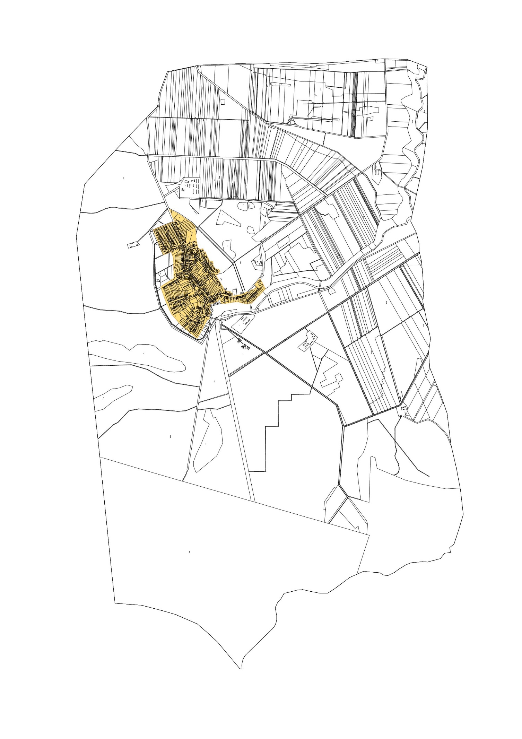
Belterület

